Министерство науки и высшего образования Российской Федерации Федеральное государственное автономное образовательное учреждение высшего образования

**Пермский национальный исследовательский политехнический университет**

Факультет Электротехнический Кафедра ИТАС

Специальность Мехатроника и Робототехника

**ОТЧЁТ**

**о лабораторной работе №1**

Использование основных операторов языка Си

|  |  |
| --- | --- |
|  | Выполнил:  Студент группы МИР-21-2Б  Торган Г.А.  _____________________  Проверил:  Доцент кафедры ИТАС Поляков О.А.  _____________________  _____________________ |

**Пермь 2022**

**Постановка задачи:**

1. Вычислить значение выражения при различных вещественных типах данных (float и double). Вычисления следует выполнять с использованием промежуточных переменных. Сравнить и объяснить полученные результаты.
2. Вычислить значения выражений. Объяснить полученные результаты.

|  |  |  |
| --- | --- | --- |
| 9 | ,  при а=100, b=0.001 | 1. ++n*++m 2. m++<n 3. n++>m |

**Текст программы:**

**Задание 1:**

#include <iostream>

#include <cmath>

#include <conio.h>

int main()

{

float x = 2;

float a = 100;

float b = 0.001;

float y = 0;

float z = 0;

x = pow((a + b), 4);

y = (pow(a, 4)) + (4 * pow(a, 3) * b);

z = x - y;

x = (6 * pow(a, 2) * pow(b, 2)) + (4 * a * pow(b, 3)) + (pow(b, 4));

y = z / x;

std::cout << y;

std::cout << '\n';

double c = 2;

double f = 100;

double g = 0.001;

double d = 0;

double e = 0;

c = pow((f + g), 4);

d = (pow(f, 4)) + (4 * pow(f, 3) * g);

e = c - d;

c = (6 * pow(f, 2) * pow(g, 2)) + (4 * f * pow(g, 3)) + (pow(g, 4));

d = e / c;

std::cout << d;

_getch;

}

**Задание 2:**

int main()

{

int n = 0;

int m = 0;

int x = 0;

x = ++n * ++m;

std::cout << "1: ";

std::cout << x;

std::cout << '\n';

x = 0;

m = 0;

n = 0;

x = m++ < n;

std::cout << "2: ";

std::cout << x;

std::cout << '\n';

x = 0;

m = 0;

n = 0;

x = n++ > m;

std::cout << "3: ";

std::cout << x;

std::cout << '\n';

_getch;

}

**Ответ для варианта №9:**

**Задание 1:**

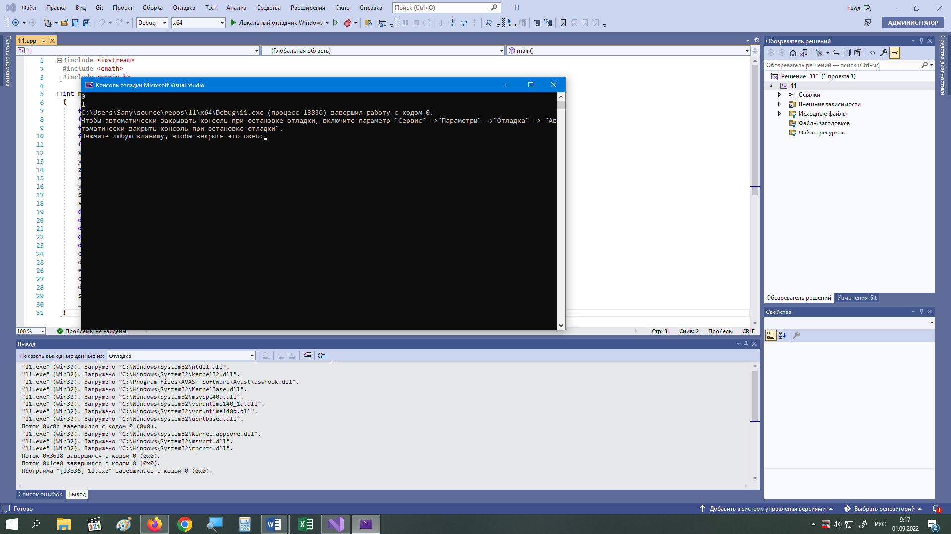

**Задание 2:**

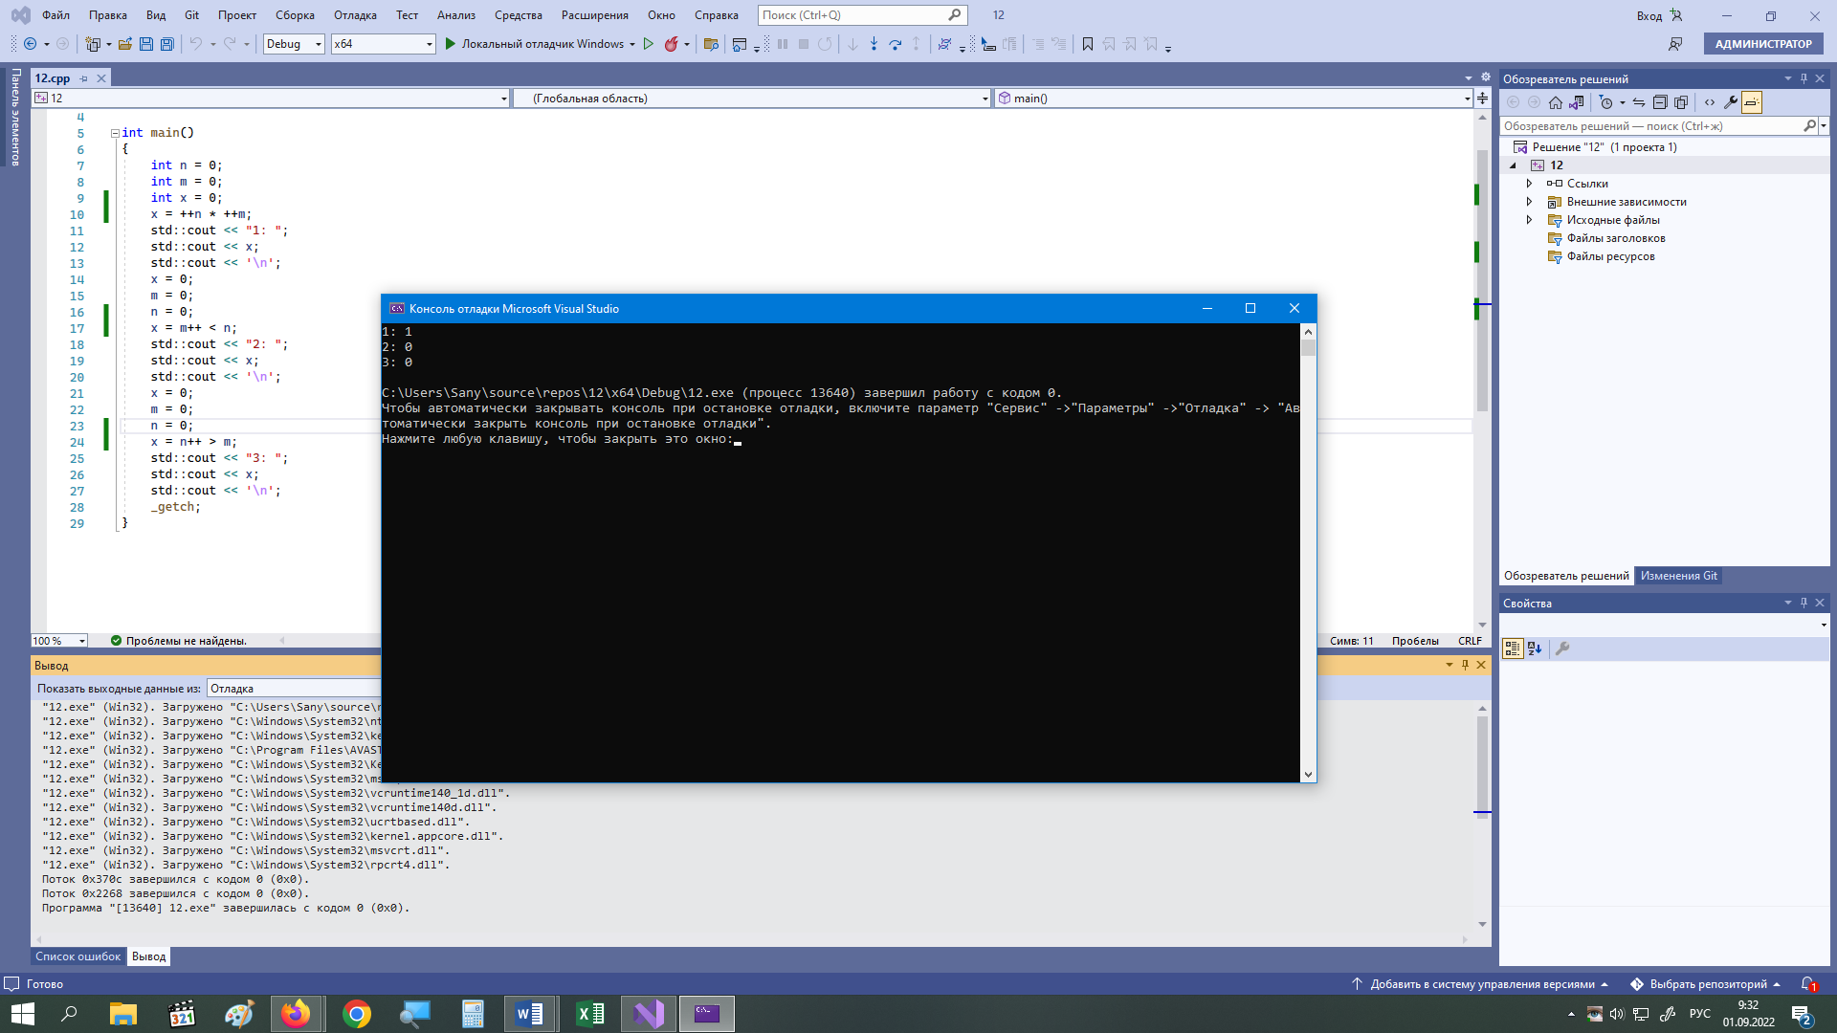

**Объяснение результатов:**

1. При использовании типа данных float ответ был 0, а при использовании типа данных double ответ был 1. Это произошло из-за того, что тип данных float имеет 7 знаков точности, а тип double 15, что примерно в 2 раза больше. Поэтому при использовании типа double результат был более точным.
2. При использовании оператора ++ значение переменной увеличивается на 1. Однако если ставить оператор после переменной, то значение переменной увеличится уже после сравнения.